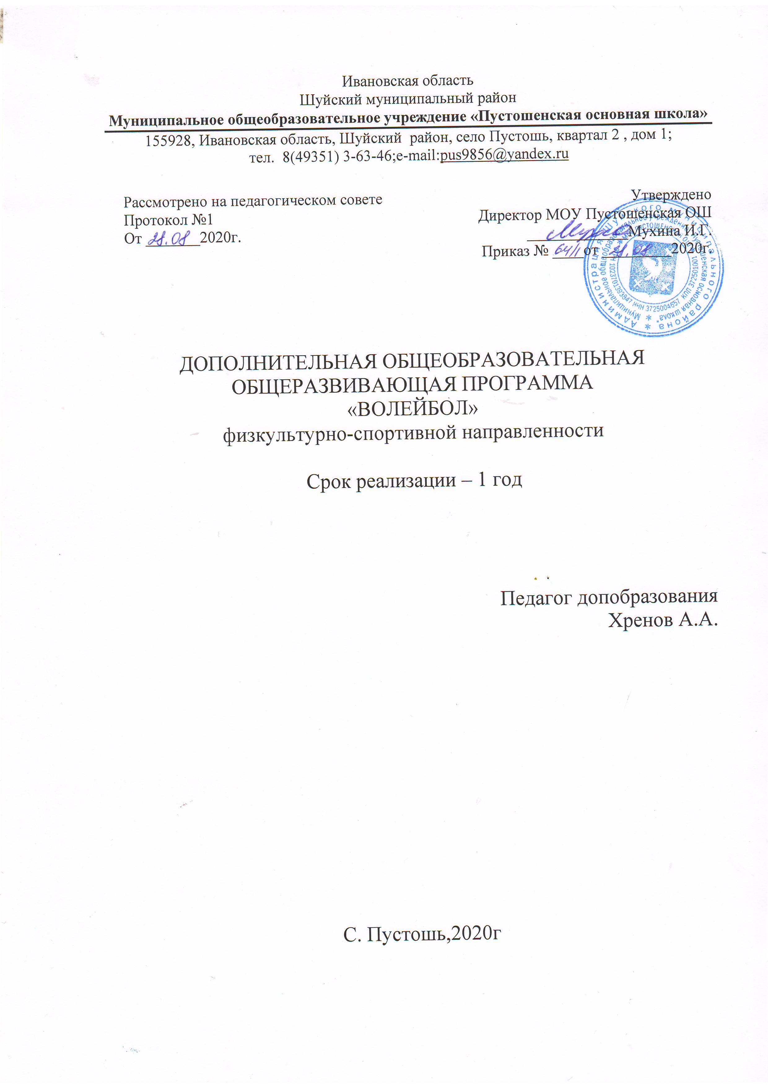

Пояснительная записка.

Волейбол - один из самых популярных видов спорта среди учащихся старших классов школы Соревнования по волейболу включены в план спортивно – массовых и оздоровительных мероприятий школы, проводится первенство Шуйского района по волейболу. Занятия по волейболу – весьма эффективное средство укрепления здоровья и физического развития. При правильной организации занятий волейбол способствует укреплению костно–мышечного аппарата и совершенствованию всех функций организма. Современный волейбол-вид спорта, требующий от ученика атлетической подготовки и совершенного овладения технико- тактическими навыками игры.
Рабочая учебная программа составлена на основе учебной программы «Комплексная программа физического воспитания учащихся 5–9 классов» (В. И. Лях, А. А. Зданевич. – М.: Просвещение, 2005г.) и рассчитана на 1год обучения.
Цель занятий – приобщение учащихся к здоровому образу жизни, формирование сборной команды школы для участия в первенстве района по волейболу.
Задачи:

образовательные:
1 - формирование знаний и умений по организации самостоятельных занятий по волейболу; 2 - совершенствование технико-тактических действий игры в волейбол;

оздоровительные:
- - повышение функциональных возможностей основных систем организма;
- - совершенствование двигательных функций и повышение общей работоспособности; 3 - развитие основных физических качеств;
- - укрепление здоровья;
- - совершенствование телосложения и гармоничное развитие физиологических функций.
воспитательные: воспитание трудолюбия, целеустремленности, чувства коллективизма.

Формы и режим занятий.
Формы обучения: учебно-тренировочное занятие (фронтальный, групповой, поточный), учебно- тренировочная игра в волейбол.

Продолжительность занятия | Периодичность в неделю | Количество часов в неделю | Количество часов в год
2 часа | 1 раза в неделю | 2часа | 72 часа

Оценка практической подготовленности по контрольным упражнениям.
Технический | Контрольные | возраст , лет | Оценка

прием | упражнения |  | мальчики |  |  |  | девочки
 |  |  | высокий | Выше среднего | средний | низкий | высокий | Выше среднего | средний | низкий
I. Передача | 1. Поточная передача | 11 | 4 | 3 | 2 | 1 | 4 | 3 | 2 | 1
мяча | мяча двумя руками сверху в стенку с расстояния 3 м (кол- | 12  13  14 | 7  9  12 | 5  6  9 | 3  4  5 | 1  2  3 | 6  7  9 | 4  5  7 | 3  3  4 | 1  2  3
 | во раз).
 | 2. Передача мяча | 11 | 3 | 2 | 1 | 0 | 3 | 2 | 1 | 0
 | двумя руками сверху | 12 | 5 | 4 | 2 | 1 | 4 | 3 | 2 | 1
 | с собственного
 | набрасывания из
 | зоны 6 в кольцо
 | диаметром 1 м,
 | установленное в зоне
 | 3 (10 попыток)
 | 3. Передача мяча | 11 | 4 | 3 | 2 | 1 | 4 | 3 | 2 | 1
 | двумя руками сверху | 12 | 6 | 5 | 3 | 2 | 5 | 4 | 3 | 2
 | из зоны4 через сетку
 | в квадрат3х3 м,
 | расположенный в
 | зоне 6; мяч
 | предварительно
 | передан из зоны 3 (10
 | попыток)
 | 4. Передача мяча | 13  14  15  16  17 | 4  6  6  6  7 | 3  5  5  5  5 | 2  3  3  3  3 | 1  2  2  2  2 | 3  5  5  5  6 | 2  4  4  4  5 | 1  2  3  3  3 | 0  1  2  2  2
 | двумя руками сверху
 | из зоны 3 в кольцо,
 | установленное в зоне
 | 4, с предварительной
 | передачи мяча из
 | зоны 5 (10 попыток)

 | 5. Передача мяча | 13 | 5 | 4 | 3 | 2 | 4 | 3 | 2 | 1
 | двумя руками сверху | 14 | 6 | 5 | 3 | 2 | 5 | 4 | 3 | 2
 | в прыжке из зоны 4,
 | через сетку в квадрат
 | 3х3 м,
 | расположенный у
 | лицевой линии в зоне
 | 6, с предварительной
 | передачи мяча из
 | зоны 3 (10 попыток)
 | 6. Передача мяча | 15 | 4 | 3 | 2 | 1 | 3 | 2 | 1 | 0
 | двумя руками сверху  из зоны 2 в кольцо, | 16  17 | 4  5 | 3  4 | 2  2 | 1  1 | 4  4 | 3  3 | 2  2 | 1  1
 | установленное в зоне
 | 4, предварительной
 | передачи мяча из
 | зоны 6 (10 попыток)
 | 7. Передача мяча | 15 | 5 | 4 | 3 | 2 | 4 | 3 | 2 | 1
 | двумя руками сверху  в прыжке из зоны 4 | 16  17 | 5  7 | 4  5 | 3  4 | 2  2 | 4  5 | 3  4 | 2  3 | 1  2
 | через сетку в
 | прямоугольник 2х3 м,
 | расположенный у
 | лицевой линии в зоне
 | 6, предварительной
 | передачи мяча из
 | зоны 3 (10 попыток)
II. Подача | 1. Нижняя прямая | 11 | 7 | 4 | 3 | 1 | 6 | 4 | 3 | 1
мяча | подача в пределы | 12 | 8 | 6 | 4 | 2 | 7 | 5 | 3 | 2
 | площадки (10
 | попыток)
 | 2. Нижняя прямая | 11 | 4 | 3 | 2 | 1 | 4 | 3 | 1 | 0
 | подача на точность | 12 | 6 | 4 | 3 | 2 | 5 | 4 | 2 | 1
 | (по 5 попыток в
 | левую и правую
 | половину площадки)
 | 3. Верхняя прямая | 13 | 8 | 5 | 3 | 2 | 6 | 4 | 3 | 2
 | подача в пределы | 14 | 9 | 7 | 5 | 3 | 7 | 5 | 4 | 2
 | площадки (10
 | попыток)

 | 4. Верхняя прямая | 13 | 5 | 4 | 2 | 1 | 4 | 3 | 2 | 1
 | подача на точность | 14 | 6 | 5 | 3 | 2 | 5 | 4 | 2 | 1
 | (по 5 попыток в
 | левую и правую
 | половину площадки)
 | 5. Верхняя прямая | 15 | 6 | 5 | 3 | 2 | 5 | 4 | 2 | 1
 | подача на точность по  заданию (по 5 | 16  17 | 7  8 | 5  6 | 4  4 | 3  3 | 5  6 | 4  4 | 3  3 | 2  2
 | попыток в левую и
 | правую половину
 | площадки)
 | 6. Верхняя боковая | 15 | 5 | 4 | 2 | 1 | 4 | 3 | 2 | 1
 | подача в пределы  площадки (10 | 16  17 | 7  8 | 6  7 | 4  5 | 2  3 | 5  6 | 3  5 | 2  3 | 1  2
 | попыток)
Технический прием | Контрольные упражнения | Возраст лет | Оценка
 |  |  | мальчики |  |  |  | девочки
 |  |  | высокий | Выше среднего | средний | низкий | высокий | Выше среднего | средний | низкий

Формы подведения итогов реализации дополнительной образовательной программы.
По окончании курса учащийся получит возможность владеть понятиями «Техника игры», «Тактика игры», знать правила игры, владеть основными техническими приемами, применять полученные знания в игре и организации самостоятельных занятий волейболом, сформировать первичные навыки судейства. Основной формой подведения итогов является соревнование.

Программный материал

Основная  направленность | 1-ый год обучения |  | 2-ой год обучения
Основы знаний | Правила игры в волейбол. Организация и судейство соревнований по  волейболу. Жестикуляция судей. Правила техники безопасности при занятиях волейболом. Технико-тактические действия в защите и в нападении.
Освоение техникой  передвижений | Стойка игрока. Перемещения в стойке приставными шагами боком, лицом и спиной вперед. Ходьба, бег и выполнение заданий (сесть на пол, встать,  подпрыгнуть и т. д.)
Освоение техники приемов и передач мяча | Передачи мяча сверху и снизу двумя руками на месте и после перемещений. Передачи над собой, перед собой. Во встречных колоннах  через сетку с переходом в конец противоположной колонны. |  | Передачи мяча в прыжке через сетку. Передачи мяча сверху и снизу стоя боком, спиной к цели. Передачи мяча в парах в движении. Передачи в  четверках с перемещением из зоны 6 в зоны 3, 2 и из зоны 6 в зоны 3,4.
Освоение техники подачи мяча и приема подач. | Верхняя прямая подача через сетку  из-за лицевой линии. Верхняя прямая подача на количество попаданий на противоположную площадку. Прием  подачи через сетку. |  | Верхняя прямая подача на количество попаданий, указанным зонам.  Верхняя прямая подача в прыжке. Прием подачи в зону 3.
Освоение техники прямого нападающего удара | Прямой нападающий удар после подбрасывания мяча партнером. Нападающий удар с разбега из зоны 2, 4 с передачи мяча игроком из зоны 3. |  | Нападающий удар с разбега из зоны 6 с передачи мяча из зоны 2, 4.  Прямой нападающий удар при встречных передачах.
Овладение техникой защитных  действий | Блокирование нападающего удара (индивидуальное и групповое). Страховка.
Овладение тактикой игры в нападении. | Выполнение подач в определенные зоны. Групповые действия – взаимодействие игроков зоны 6 с игроком зоны 3, а игрока зоны 3 с игроком зоны 2 и 4. Командные тактические действия через игрока  передней линии без изменения позиций игроков. |  | Командные тактические действия через игрока передней линии с изменением позиций игроков.
Овладение  тактикой игры в защите | Выбор способа приема мяча. Взаимодействие игроков задней линии с игроками передней линии. Система игры в защите «углом вперед».
Овладение игрой и развитие психомоторных  способностей. | Учебная игра в волейбол с заданиями. Учебно-тренировочная игра. Товарищеские встречи со сборными командами близлежащих школ.
Овладение  организаторскими способностями | Организация и судейство учебно-тренировочных игр, соревнований между классами. Проведение разминки тренировочных занятий.

Календарно- тематическое планирование спортивной секции «Волейбол»

.

№ п.п. | Тема  занятий | Кол – во часов | Элементы содержания. | Дата проведе ния
1. | Техника перемещений. | 2 ч. | Инструктаж по Т.Б. на занятиях. Стойка волейболиста. Перемещения в стойке волейболиста приставными шагами боком, лицом и спиной вперед.
2. | Прием. Передача Подача мяча. | 2 ч. | Передача мяча двумя руками сверху на месте. Передача  мяча над собой. Прием мяча двумя снизу. Нижняя пряма подача. Учебная игра в волейбол.
 |  | 2ч. | Передача мяча двумя руками сверху после перемещений. Передачи сверху у стены. Нижняя прямая подача. Прием  мяча двумя снизу. Учебная игра в волейбол.
 |  | 2 ч. | Передача мяча двумя руками сверху во встречных колоннах с переходом в конец противоположной колонны. Передачи мяча сверху стоя спиной к цели.  Нижняя прямая подача. Прием мяча двумя снизу. Учебна игра в волейбол.
 |  | 2ч | Передачи мяча сверху стоя спиной к цели. Передачи мяча в прыжке. Нижняя прямая подача. Прием мяча двумя  снизу с подачи. Учебная игра в волейбол.
 |  | 2 ч. | Передачи мяча сверху двумя руками и снизу двумя руками в различных сочетаниях. Передачи мяча сверху и снизу с перемещением. Нижняя прямая подача. Прием  мяча двумя снизу с подачи. Учебная игра в волейбол
 |  | 2 ч. | Верхняя прямая подача. Передачи мяча в парах в движении. Передачи в четверках с перемещением из зоны 6 в зоны 3, 2 и из зоны 6 в зоны 3, 4. Учебная игра в  волейбол.
 |  | 2 ч. | Верхняя прямая подача Передачи мяча сверху двумя руками и снизу двумя руками в различных сочетаниях.  Учебная игра в волейбол.
 |  | 2 ч. | Верхняя прямая подача. Прием мяча с подачи. Передачи  мяча сверху двумя руками и снизу двумя руками в различных сочетаниях. Учебная игра в волейбол.
 |  | 4 ч. | Верхняя прямая подача с вращением. Передача из зон 1,6,5 в зону 3. . Прием мяча с подачи. Учебная игра в  волейбол.
 |  | 4 ч. | Верхняя прямая подача с вращением. Прием мяча с подачи в зону 3. Передача из зон 1, 6, 5 в зону 3 с приема подачи. Вторая передача из зоны 3 в зоны 2, 4. Учебно –  тренировочная игра в в волейбол.
 |  | 4 ч. | Верхняя прямая подача в прыжке. Учебно –  тренировочная игра в волейбол.
 |  | 4 ч. | Верхняя прямая подача в прыжке. Прием мяча с подачи в  зону 3. Учебно – тренировочная игра в волейбол.
 |  | 4ч. | Верхняя прямая подача в прыжке. Прием мяча с подачи  зону 3. Вторая передача из зоны 3 в зоны 2, 4. Учебно – тренировочная игра в волейбол

3. | Нападающий удар. Блокирование. | 4ч. | Прямой нападающий удар. Верхняя прямая подача в прыжке. Прием мяча с подачи в зону 3. Вторая передача из зоны 3 в зоны 2, 4. Учебно – тренировочная игра в  волейбол.
 |  | 4ч. | Нападающий удар с поворотом туловища  Индивидуальное блокирование. Учебно – тренировочная игра в волейбол.
 |  | 4 ч. | Нападающий удар без поворота туловища (с переводом рукой). Групповое блокирование. Учебно – тренировочна игра в волейбол.
4. | Тактика игры в нападении. | 4 ч. | Индивидуальные тактические действия в нападении. Верхняя прямая подача по определенным зонам.  Неожиданные передачи мяча на сторону соперника. Учебно – тренировочная игра в волейбол.
 |  | 4 ч | Групповые тактические действия в нападении – взаимодействие игроков зоны 6 с игроком зоны 3, игрока зоны 3 с игроком зоны 2. Учебно – тренировочная игра с  заданиями.
 |  | 4 ч. | Командные тактические действия в нападении через  игрока передней линии без изменения позиций игроков. Учебно – тренировочная игра в волейбол с заданиями.
 |  | 4 ч. | Командные тактические действия в нападении через игрока передней линии с изменением позиций игроков. Учебно – тренировочная игра в волейбол с заданиями.
5. | Тактика игры защите | 4 ч. | Система игры в защите «углом вперед». Учебно – тренировочная игра в волейбол с заданиями.
 | Организац и проведен соревнован й | 2 ч. | Первенство школы по волейболу среди команд юношей девушек 7-9 классов.  Товарищеские встречи между командами близлежащих школ
 | Итого | 72 ч.

Требования к учащимся.

Учащиеся должны знать:
1. Правила, организация и проведение соревнований по волейболу.

Учащиеся должны уметь:
- Проводить разминку тренировочного занятия.
- Применять в игре изученные технико-тактические действия в нападении и защите.

Использованная литература:
- - Комплексная программа по физическому воспитанию. 5-11 классы под редакцией В. И. Лях и А. А. Зданевич. Москва. «Просвещение» 2008г.
- - Государственная программа Министерства образования и науки РФ по Физической культуре для профильного обучения. Москва. Просвещение. 2010г. 3 – О.Чехов «Основы волейбола» Москва. «Физическая культура и спорт» 2008г. 4 – В.И.Лях «Физическая культура. 10-11 классы». Москва. Просвещение.2007г.
Основы знаний
Правила игры в волейбол.
Организация и судейство соревнований по волейболу. Жестикуляция судей. Правила техники безопасности при занятиях волейболом. Технико-тактические действия в защите и в нападении.
Освоение техники передвижений
Стойка игрока. Перемещения в стойке приставными шагами боком, лицом и спиной вперед. Ходьба, бег и выполнение заданий (сесть на пол, встать,подпрыгнуть и т. д.)
Освоение техники приемов и передач мяча
Передачи мяча сверху и снизу двумя руками на месте и после перемещений. Передачи над собой, перед собой. Во встречных колоннах через сетку с переходом в конец противоположной колонны.
Освоение техники подачи мяча и приема подач.
Верхняя прямая подача через сетку из-за лицевой линии. Верхняя прямая подача на количество попаданий на противоположную площадку. Приемподачи через сетку.
Освоение техники прямого нападающего удара
Прямой нападающий удар после подбрасывания мяча партнером. Нападающий удар с разбега из зоны 2, 4 с передачи мяча игроком из зоны 3.
Овладение техникой защитных действий
Блокирование нападающего удара (индивидуальное и групповое). Страховка.
Овладение тактикой игры в нападении.
Выполнение подач в определенные зоны. Групповые действия – взаимодействие игроков зоны 6 с игроком зоны 3, а игрока зоны 3 с игроком зоны 2 и 4. Командные тактические действия через игрока передней линии без изменения позиций игроков.
Овладение тактикой игры в защите
Выбор способа приема мяча. Взаимодействие игроков задней линии с игроками передней линии. Система игры в защите «углом вперед».
Овладение игрой и развитие психомоторных способностей.
Учебная игра в волейбол с заданиями.Учебно-тренировочная игра. Товарищеские встречи со сборными командами близлежащих школ.
Овладение организаторскими способностями
Организация и судейство учебно-тренировочных игр, соревнований между классами. Проведение разминки тренировочных занятий.

